В апреле 2011г. в Магистральнинской СОШ № 22 состоялось заседание районного методического объединения учителей русского языка и литературы.

Повестка дня:
1. Вопросы программно-методического обеспечения образовательного процесса.
2. «Формирование языковых компетенций учащихся как система работы ШМО по подготовке к ЕГЭ по русскому языку и литературе»
3. «Реализация программ регионального, школьного компонентов, в том числе элективных курсов. Открытие «Банка программ» ( Обмен опытом, внесение списка программ в районный «Банк программ»).
4.Анализ итогов пробного экзамена в 9-ых классах

Решение:
1.Рекомендовать для распространения опыт работы учителей Ключевской СОШ, МСОШ № 2, МСОШ № 22, Карамской ООШ по формированию языковых компетенций учащихся при подготовке к ГИА и ЕГЭ по русскому языку.
2. Просить Казачинско-Ленский РОО содействовать приобретению программ элективных курсов, допущенных к использованию и не требующих экспертных заключений.
3. Руководителям всех школьных МО русского языка и литературы представить программы утверждённых элективных курсов в «Банк программ» Казачинско-Ленского РОО до 1 июня 2011 г.

Мы все заодно, уносимые одной и той же планетой,
Мы команда одного корабля.
Антуан де Сент-Экзюпери

Эти строки французского писателя стали эпиграфом сборника стихов учеников Антипиной Аксиньи Григорьевны из старинного сибирского села Карам.

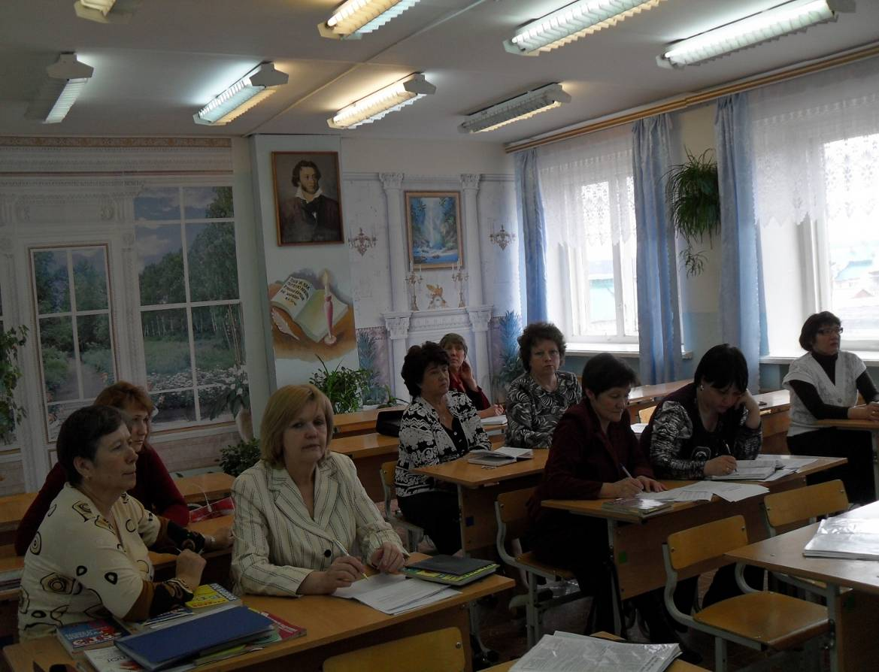

Каждое заседание учителей русского языка – это встреча коллег-единомышленников. Поддержка и помощь, доброжелательность и отзывчивость, творческая активность, желание поделиться опытом, находками – отличительные особенности нашего методического сообщества.

Радионова Татьяна Васильевна,Ульканская ООШ № 1, автор публикации в газете «Первое сентября» «Морфемный и морфологический анализ на уроках русского языка», представила интересные приёмы работы, способствующие успешной сдаче ГИА.

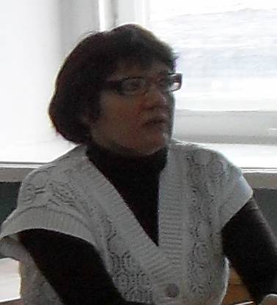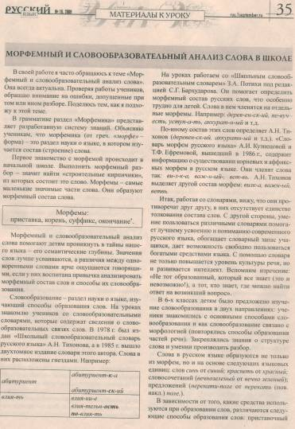

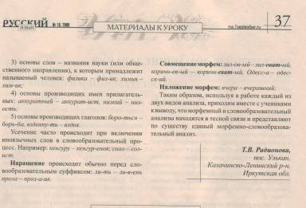

Понимание значения и строения слова помогает детям проникнуть в тайны языка, обеспечивает освоение ими речевой культуры.

Аксинья Григорьевна Антипина 25 лет работает в Карамской ООШ.

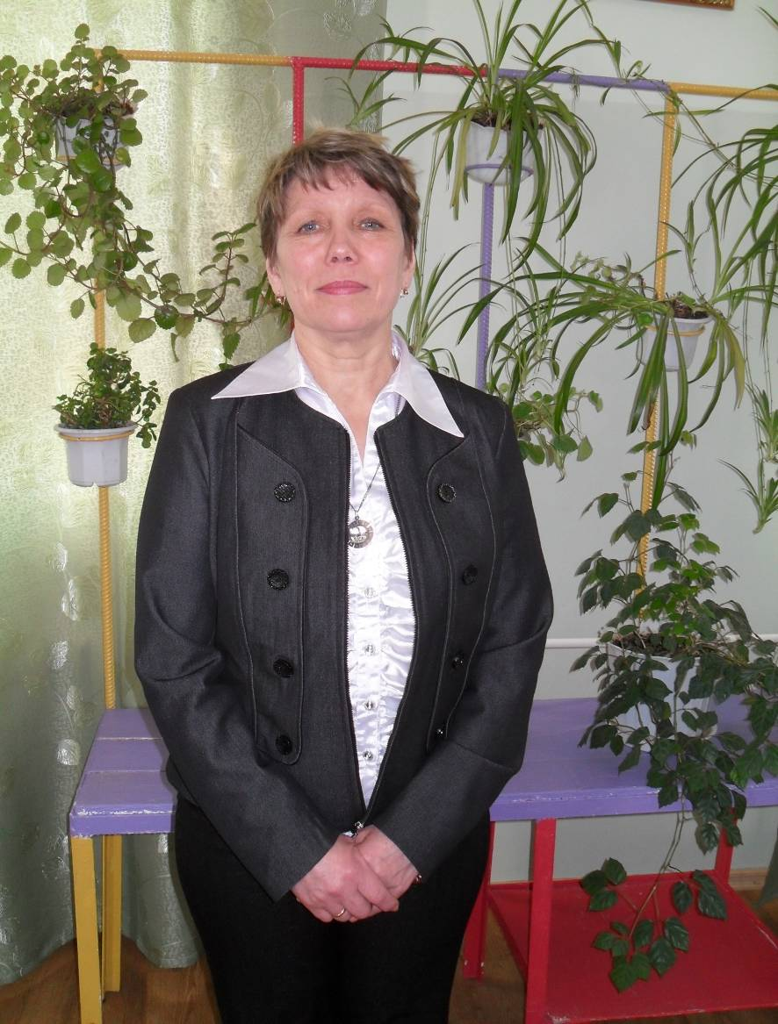

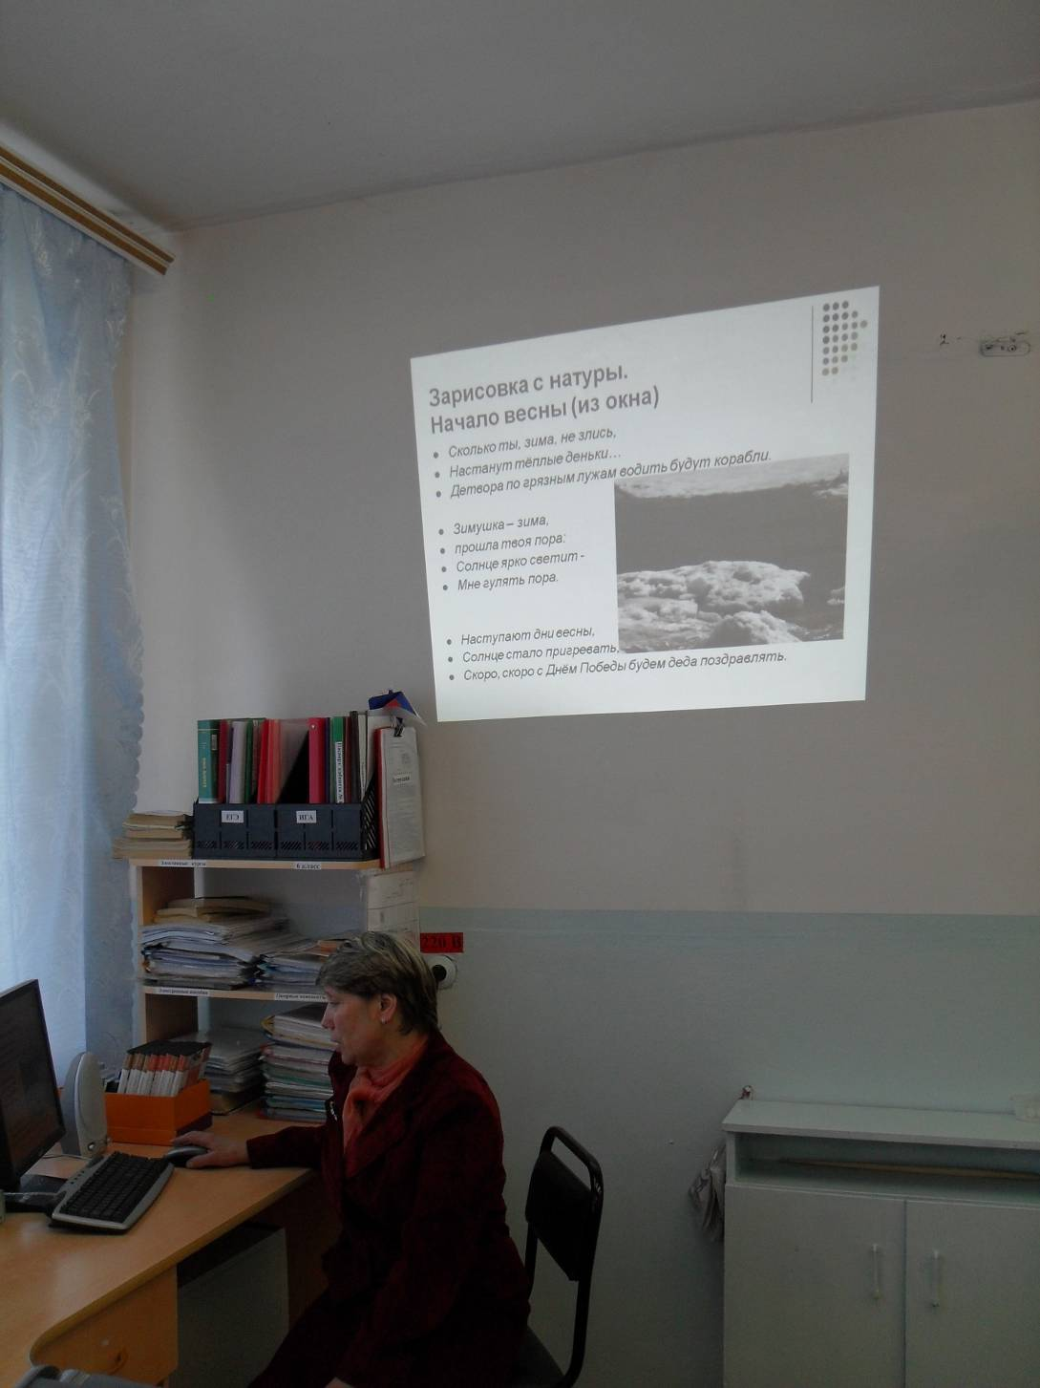

Учительница считает : формировать языковые компетенции необходимо кропотливым трудом по выявлению и развитию творческих способностей каждого ученика: «Развиваю воображение творчеством»

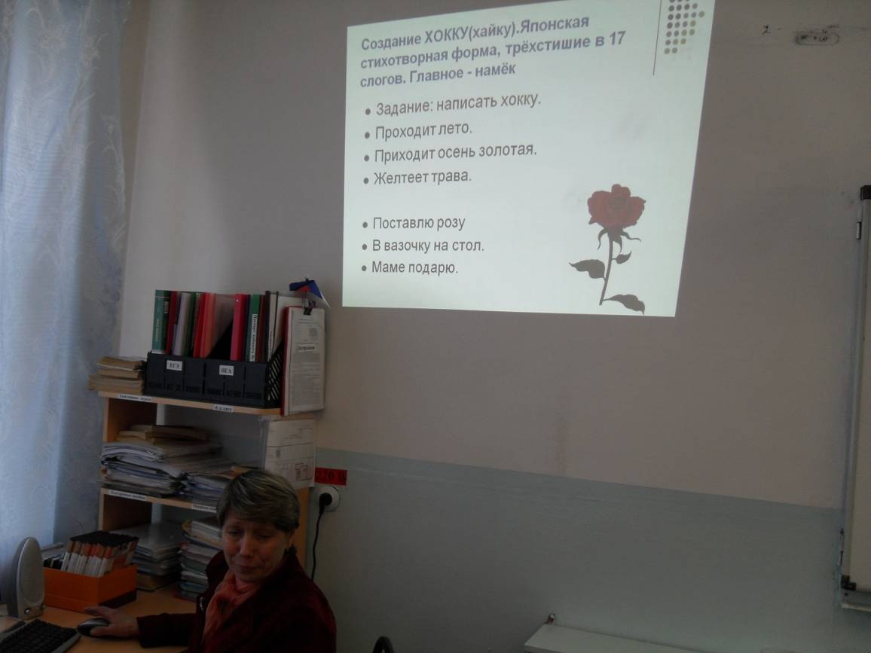

Аксинья Григорьевна представила разнообразные сборники стихов, которые готовят ребята, электронные презентации.

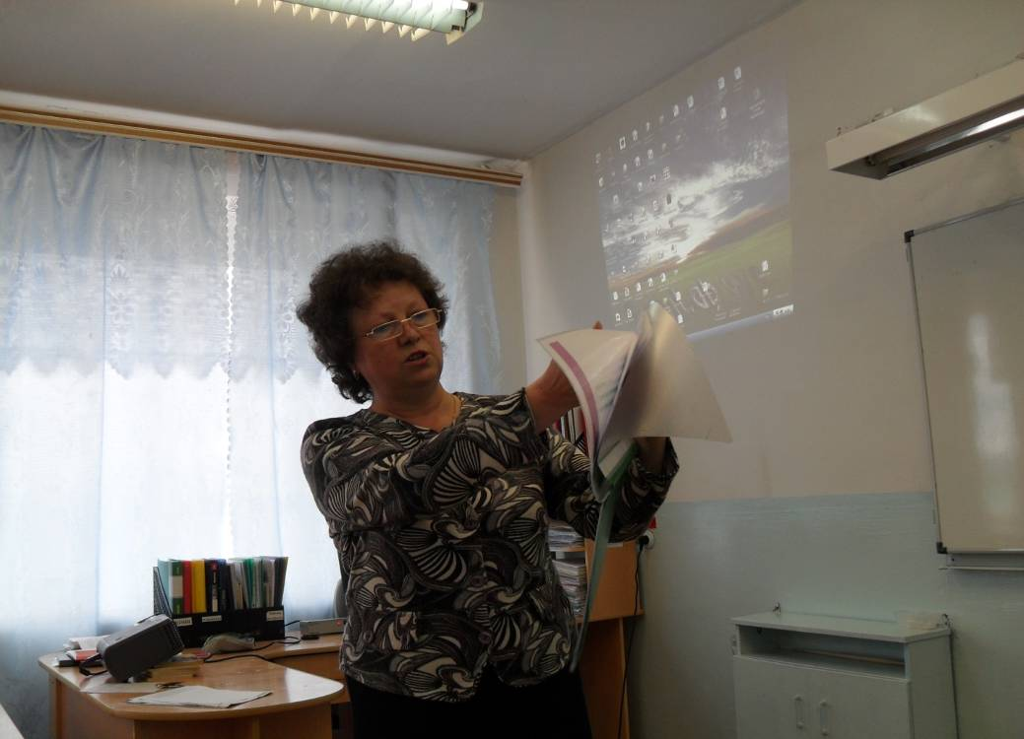

Руководитель ШМО МСОШ № 22 Наделяева Людмила Леонидовна познакомила с результативной системой подготовки к экзаменам, сложившейся в школе, и системой курсов по выбору в 5-11 классах.

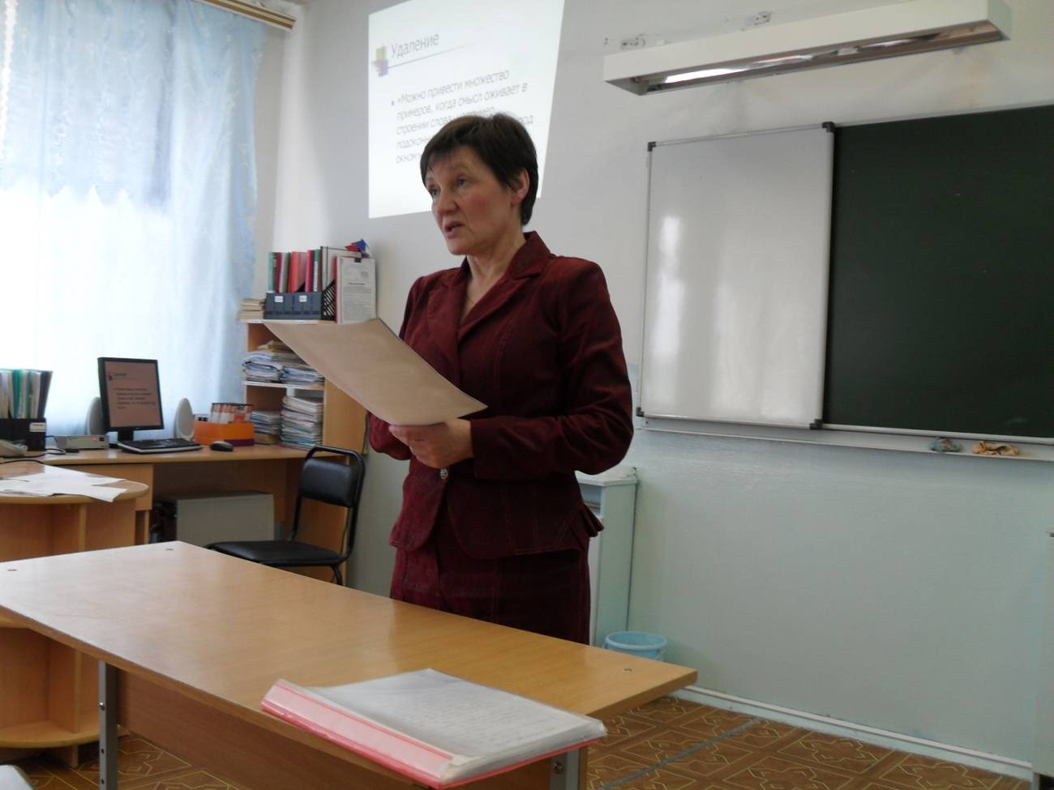

Мельникова Надежда Викторовна, руководитель ШМО Казачинской СОШ, познакомила с анализом результатов пробного ГИА: «Разработан и реализуется план ликвидации пробелов в ходе классной, консультативной, индивидуальной работы».

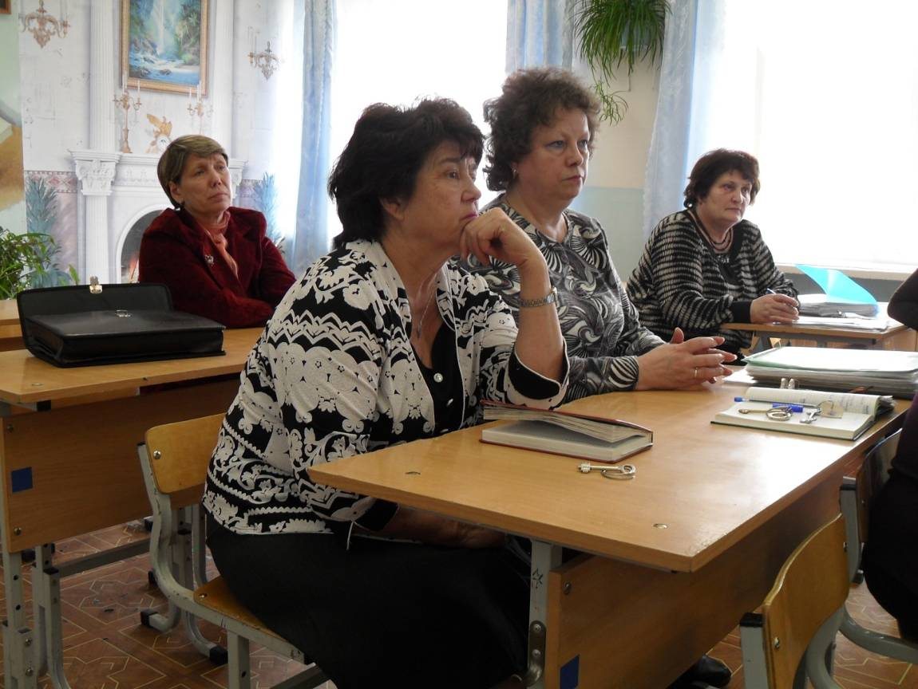

Во всех школах проводятся элективные курсы. Районный банк программ пополняется.

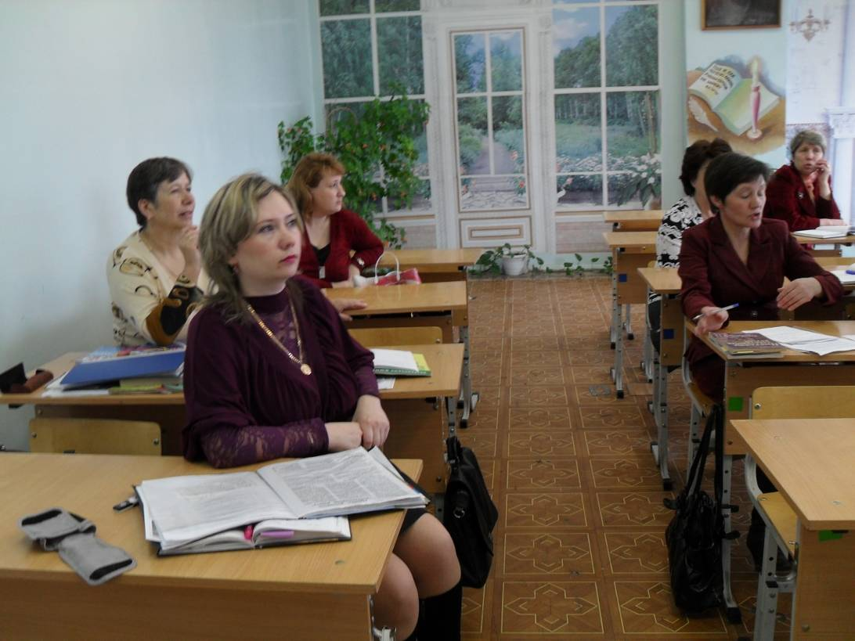

На переднем плане Ольга Николаевна Пуненко, МСОШ № 2. Она поделилась опытом проведения элективного курса «Азы журналистики» и кружка, результатом деятельности которых является выпуск школьной газеты «Ветер перемен»

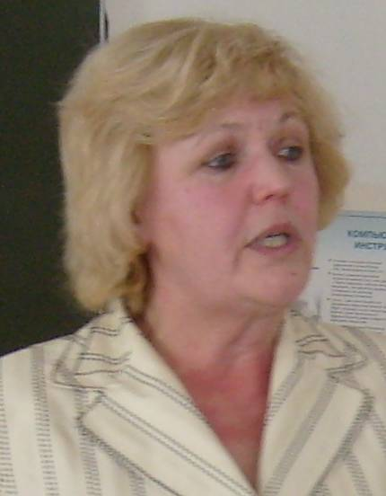

Селедцова Тамара Осиповна – опытный учитель и руководитель школьного МО
МОУ Магистральнинской СОШ № 2.
Активно участвует в работе РМО, предложения, вносимые ею для обсуждения,
всегда актуальны и конструктивны.
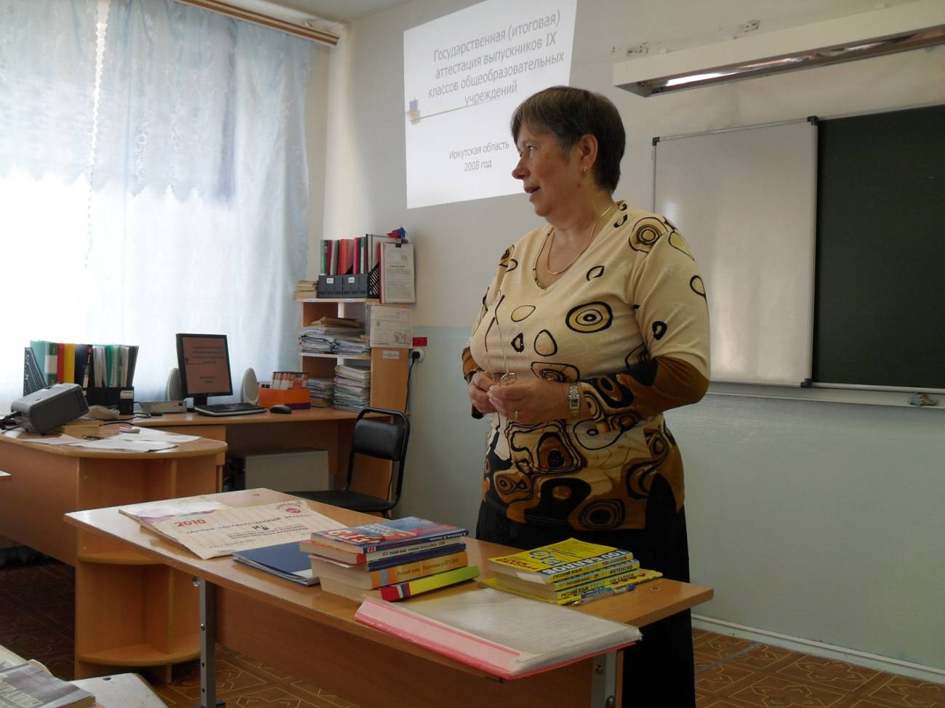

Воронцова Галина Викторовна работает в 11-ом и в 9-ом классах. Накоплен богатый методический и дидактический «арсенал» необходимой литературы и эффективных приёмов подготовки к экзаменам во время уроков и спецкурсов.

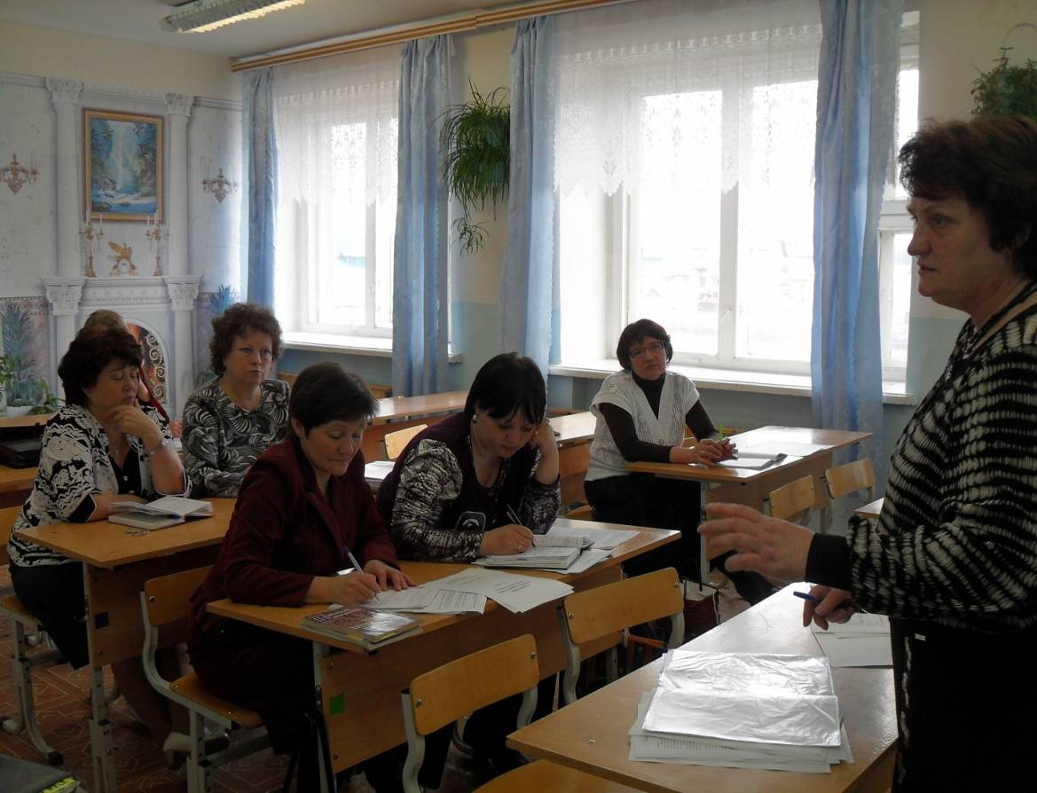

Руководитель РМО Корниенко Раиса Николаевна познакомила с опытом проведения общественных смотров знаний по русскому языку и методикой подготовки учеников 7 класса к сжатому изложению и сочинению на лингвистическую тему.

Активно участвуют в методической работе молодые учителя

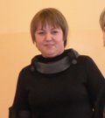,

Потапова Елена Михайловна, Казачинская СОШ,
участница районного конкурса «Учитель года-2011»

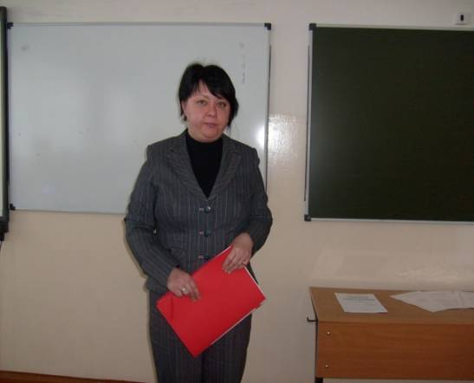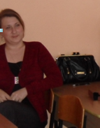

Бовенко Наталья Владимировна, Леонтьева Оксана Александровна,
Ключевская СОШ, представила Окунайская СОШ, рассказала о
используемый в школе опыт своих приёмах работы при
Кошкарёвой Нины Георгиевны подготовке к ГИА.
«Примененение адаптированного
дидактического материала».

Пуненко Ольга Николаевна, МСОШ №2, занимает активную творческую позицию в методической работе районного объединения.

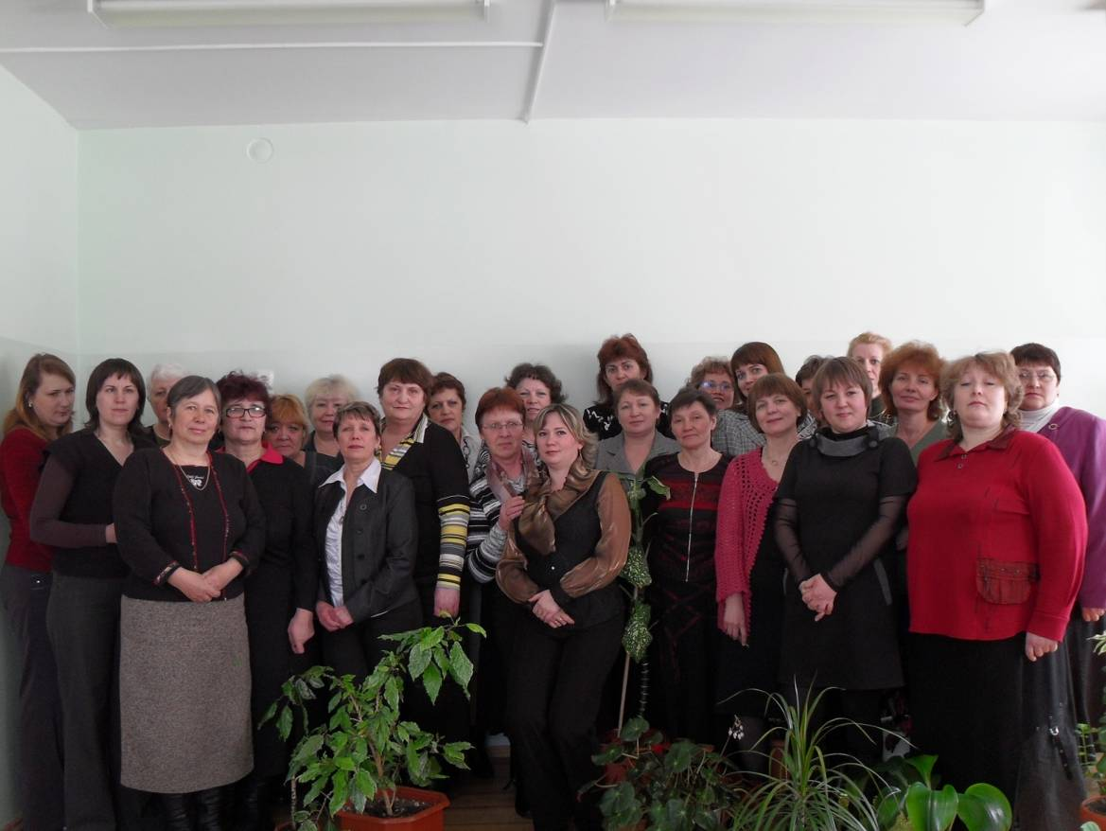

Учителя русского языка и литературы прошли курсовую переподготовку. Март 2010 г.
с. Казачинское

